УРОК - РАЗМЫШЛЕНИЕ
Тема: «Я пронесу твой свет сквозь жизнь земную…»
(Любовная лирика Ф.И. Тютчева и А.А. Фета)

Пускай скуднеет в жилах кровь,

Но не скуднеет в сердце нежность...
Ф.И. Тютчев
Цели:
- 1. Обучающие:
- Познакомить учащихся с любовной лирикой Ф.И. Тютчева и А.А. Фета.
- Определить, что вбирает в себя понятие "любовь" у Ф.И. Тютчева и А.А. Фета.
- Познакомить с отдельными страницами личной жизни Ф.И. Тютчева и А.А. Фета.
- 2. Развивающие:
- Развивать связную монологическую речь учащихся.
- Развивать умение аргументировано отвечать на вопросы беседы.
- Развивать ассоциативное мышление и творческое воображение учащихся.
- 3. Воспитательные:
- Воспитывать бережное отношение к чувствам.
- Воспитывать любовь к поэзии и музыке.
Оборудование: портреты Ф.И. Тютчева, А.А. Фета, Амалии Крюденер, Элеоноры Петерсон, Эрнестины Дернберг, Е. А. Денисьевой, Марии Лазич, Татьяны Берс, записи музыкальных произведений, эпизоды кинофильмов «Мой ласковый и нежный зверь», « Звезда пленительного счастья», романсы, картины ("Мадонна" Рафаэля, "Джоконда" - Леонардо да Винчи).
Введение в тему
Звучит музыка из кинофильма «Звезда пленительного счастья»
Слайд 1 На экране киномонтаж из фильма «Звезда пленительного счастья».
Кто может так воспеть любовь?
Отдать ей без остатка всё.
Конечно Тютчев и, конечно, Фет
И в этом все они, сомненья нет.
Сегодня мы поговорим о том, без чего наша жизнь кажется пустой, бессмысленной…
Это любовь. Человек не может прожить без любви. Настоящая любовь всегда остаётся в сердце, она не подвластна ни времени, ни тяжёлым жизненным обстоятельствам, ни даже смерти. По-настоящему в жизни счастлив лишь тот, кого посетило это прекрасное чувство. Так что же такое любовь, то чувство, которое заставляет нас грустить и радоваться, смеяться и плакать, которое помогает нам в трудные минуты жизни, даёт нам силу, а главное - дарит нам надежду? Конечно, исчерпывающего ответа на этот вопрос дать невозможно: каждый понимает это по-своему, и каждый чувствует своё. Но я думаю, что все согласятся с тем, что любовь, прежде всего, чувство бескорыстное, чувство вечное. Любовь - это сила, рождающая жизнь и питающая всё живое. Она помогает человеку выжить.
Любовь остаётся вечной темой, вне времени и пространства. Мы говорим о любви сегодня, в третьем тысячелетии, говорили о ней и тысячи лет назад, конечно, о ней будут говорить и через много-много лет.
Слайд 2 /на экране ("Мадонна" Рафаэля, "Джоконда" - Леонардо да Винчи)/
Любовью пронизана вся жизнь. Конечно, поиски любви как идеала находят отражения в искусстве: вспомним ("История любви", "Сентиментальный вальс " Чайковского), ("Мадонна" Рафаэля, "Джоконда" - Леонардо да Винчи ) и, конечно, литературе. Ведь во все времена писатели и поэты пытались найти "формулу" любви, ответить на вопрос, что же такое любовь.
Целевые установки:
Перед вами своеобразные "формулы" любви, слова о любви всемирно известных художников слова.
Учитель читает цитаты вслух /на магнитной доске/:
- "Тебе любовь - как высшая награда…" (Франческа Петрарка (1304 -1374) - поэт, родоначальник гуманистической культуры Возрождения)
- "Любовь - над бурей поднятый маяк,
- Не меркнущий во мраке и тумане.
- Любовь - звезда, которою моряк
- Определяет место в океане ". (Уильям Шекспир (1564 - 1616) - великий англ. драматург, поэт, актёр)
- "Любовь - неведомая страна, и мы все плывём туда: каждый на своём корабле, и каждый из нас на своём корабле капитан и ведёт корабль собственным путём" (М. Пришвин (1873 - 1954))
- "Только влюблённый имеет право на звание человека" (А. Блок (1880 - 1921))
Учитель: Ребята, а знаете ли Вы высказывания о любви великих классиков?
Ответы учащихся.
Учитель: Любовь неотделима от жизни, она её основа. Итак, кто только не писал о любви, не пытался разгадать её загадку, найти её "формулу"!
Конечно, пытались это сделать Ф. И. Тютчев и А. А. Фет, в творчестве которых тема любви занимает особое место.
Ц.У.: Продолжая знакомство с творчеством Тютчева и Фета, сегодня мы поговорим об их любовной лирике, определим, какого представление поэтов о любви и как оно отразилось в их творчестве.
Слайд 4 Тема урока: «Я пронесу твой свет сквозь жизнь земную…»
(Любовная лирика Ф. И. Тютчева и А.А. Фета)
Слово учителя: /фото поэтов на экране/ Вся жизнь этих поэтов в их стихах, где немало прекрасных страниц о любви. Любовная лирика открывает нам внутренний мир поэтов, глубину их чувств, тот особый мир, который вдохновлял на создание стихотворений. Неслучайно выбран эпиграф: «Пускай скуднеет в жилах кровь, Но не скуднеет в сердце нежность…».
Слайд 5. А как же это было в творческой биографии Ф.И. Тютчева?..
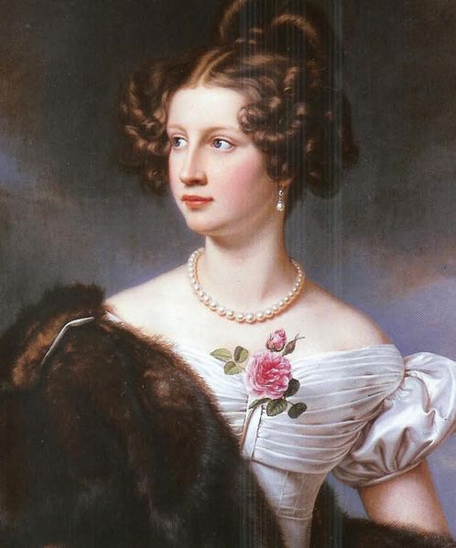
Ученик: 1821 год. Тютчев только что окончил Московский университет со степенью кандидата словесных наук и был определен на службу в коллегию иностранных дел в Петербурге. На домашнем совете было решено, что с блестящими способностями Феденьки можно сделать карьеру дипломата. И в середине 1822 года Тютчев едет в Германию в Мюнхен, где получает место чиновника при русской миссии. Никто не знал, что его отъезд обернется разлукой. Именно здесь, за границей, начинается его личная жизнь, полная страстей и горестей, здесь он начнет создавать изумительные стихи, посвященные своим возлюбленным. Здесь повстречает первую любовь, впервые женится, переживет смерть первой жены, женится вторично, испытывая пылкие чувства.
Учитель: Амалия Крюденер – возлюбленная Ф.И. Тютчева «Из воспоминаний»
Слайд 6. Ученица: /звучит мелодия из цикла П. Чайковского/ «Мы познакомились во второй половине 1823 г. Я была пятью годами моложе его. Отец мой был дипломатом. Мы почувствовали симпатию друг к другу. Часто совершали прогулки по прекрасному Дунаю. Памятью о тех временах навеяно стихотворение:
“Я помню время золотое…”
Ученик: /чтение наизусть/.
Я помню время золотое,
Я помню сердцу милый край.
День вечерел; мы были двое;
Внизу, в тени, шумел Дунай.
И на холму, там, где, белея,
Руина замка в дол глядит,
Стояла ты, младая фея,
На мшистый опершись гранит,
Ногой младенческой касаясь
Обломков груды вековой;
И солнце медлило, прощаясь
С холмом, и замком, и тобой.
И ветер тихий мимолетом
Твоей одеждою играл
И с диких яблонь цвет за цветом
На плечи юные свевал.
Ты беззаботно вдаль глядела…
Край неба дымно гас в лучах;
День догорал; звучнее пела
Река в померкших берегах.
И ты с веселостью беспечной
Счастливый провожала день;
И сладко жизни быстротечной
Над нами пролетела тень.
Ученица: Однако мои родители были против нашей женитьбы. Тютчев был убит горем. Его настроение отразилось в стихотворении “К Н.”
Через 30 лет после нашей последней встречи мы вновь увиделись в Карсбадене на лечении летом. Это был 1870 год. В это время сюда съезжалась вся европейская и русская знать, многие знали Тютчева. Наши прогулки вдохновили его на создание прекрасного стихотворения «Я встретил вас…» (на стихи положен романс).
Последняя наша встреча произошла 31 марта 1873г., разбитый параличом он увидел у своей постели меня. Лицо его просветлело, в глазах показались слезы. Он долго смотрел на меня, не говоря ни слова».
Учитель: Амалия пережила Тютчева на 15 лет. Стихотворение «Я встретил Вас и все былое…» было замечено многими русскими композиторами; послушайте романс и ответьте на вопросы:
- Какие чувства вызывает у поэта встреча с любимой?
- Как соотносится мир души лирического героя и мир природы?
Слайд 7. Прослушивание романса «Я встретил Вас и все былое…»
Слайд 8. «Живая картина» В течение заключительных аккордов романса учитель говорит:
Представьте себе: "Солнечный осенний день. Старый запущенный сад с длинными аллеями старых деревьев, корни которых, сплетаясь, вьются по дорожкам. Деревья стоят, усыпанные золотом листвы. На небе ни облачка. На одной из аллей стоят двое: зрелая женщина с волосами цвета ржи и бездонными голубыми глазами и тёмноволосый мужчина. Это Тютчев и Амалия Крюденер. Они ничего не говорят, только смотрят друг другу в глаза, но этот безмолвный разговор значит для них многое.
- Какие чувства вызывает у поэта встреча с любимой?
- Как соотносится мир души лирического героя и мир природы?
Ученик: 1. Радость воспоминаний, восторг от встречи, возвращение нежных чувств.
Учитель: 1. Действительно, перед лицом поэта пролетели приятные минуты общения с любимой. Воспоминания для поэта, как бальзам на сердце: "И сердцу стало так тепло..."
Ученик: 2. Чувство любви сравнивается с весною.
Учитель: 2. Тема любви звучит как тема весны, тепла, подлинной жизни. Новая встреча с любимой воспринимается как во сне, поэт не верит, что вновь может быть рядом с любимой женщиной: "С давно забытым упоеньем смотрю на милые черты..."
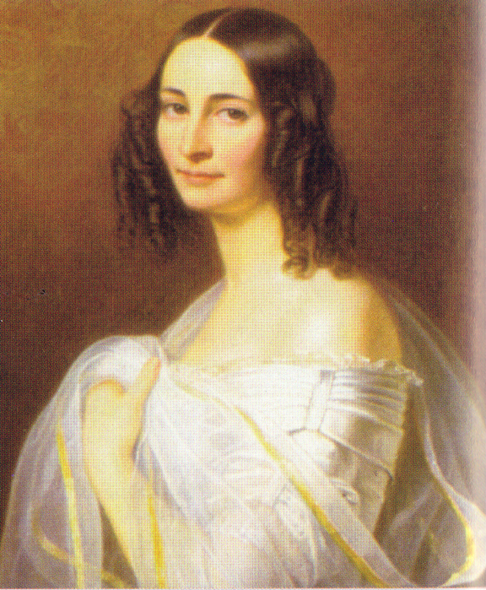
Слайд 9. Элеонора Петерсон, урожденная графиня Ботмер – 1 жена Ф.И. Тютчева.
Ученица: «Я – вдова русского дипломата Элеонора Петерсон, была на четыре года старше.
О нашей свадьбе никто не знал, даже родители поэта. Ведь я была лютеранкой, а он православного вероисповедания. Возникли трудности не только с получением родительского благословения, но и разрешения церковного. Мы скрывали свой брак. Сказать, что любила Тютчева – ничего не сказать, я его боготворила.
В 1838 году я пережила страшное потрясение. Пожар на корабле, где я находилась с тремя детьми. Этот несчастный случай подорвал мое здоровье».
Учитель: Простуда и волнение сделали свое. Через 3 месяца после этого события Элеонора скончалась в страданиях. Смерть жены потрясла Тютчева. Он поседел в одну ночь. Это стихотворение он посвятил ей:
Ещё томлюсь тоской желаний,
Ещё стремлюсь к тебе душой –
И в сумраке воспоминаний
Ещё ловлю я образ твой…
Твой милый образ незабвенный,
Он предо мной везде, всегда,
Недостижимый, неизменный,
Как ночью на тебе звезда…
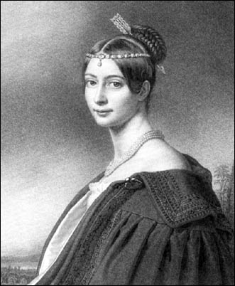
Однолюбом Тютчев не был. Он мог страстно обожать двух женщин сразу. Те, которых он любил, отвечали ему еще более беззаветным и самоотверженным чувством. Он умел порой влюбить их в себя с первого взгляда.
Слайд 10. Эрнестина Дернберг, урожденная баронесса Пфеффель – 2 жена Тютчева.
Ученица: «В 1836 году произошла наша встреча, я была на семь лет моложе его и слыла первой красавицей Мюнхена, моя красота сочеталась с блестящим умом и прекрасным образованием. Мне он посвятил немало стихотворений, одно из них: “Люблю глаза твои”…
Ученик: /звучит мелодия из цикла П. Чайковского «Времена года»
«Октябрь»/
Люблю глаза твои, мой друг
С игрой их пламенно- чудесной,
Когда их преподымешь вдруг,
И, словно молнией небесной,
Окинешь бегло целый круг.
Но есть сильней очарованья:
Глаза, потупленные ниц
В минуты страстного лобзанья,
И сквозь опущенных ресниц
Угрюмый, тусклый огнь желанья.
Ученица: Через год после смерти первой жены в 1839 году мы обвенчались».
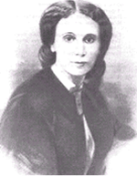
слайд 11. Учитель: Елена Александровна Денисьева - последняя любовь Тютчева.
Ученица: «Принадлежала я к старинному, но обедневшему дворянскому роду. Рано лишилась матери и была на попечении тетушки, инспектрисы Смольного института. Она любила меня как дочь. Рано начала вывозить в свет. Бывали мы в доме Тютчевых, с Федором Ивановичем встречались в Смольном, когда он посещал своих дочерей. Наши отношения вылились в светский скандал. Однако с семьей Тютчев не порывал и никогда не смог бы решиться на это. Привязанность к жене совмещалась с любовью ко мне, и это вносило в его отношение к обеим женщинам мучительную раздвоенность. Передо мной навсегда закрылись двери домов, где я прежде была желанной гостьей. Отец от меня отрекся. 14 лет продолжалась эта радостная, но и мучительная любовь. Раздвоенность терзала его».
Ученик: 4 августа 1864 года Е. Денисьева умирает. Тютчев себя винит в ее смерти, раскаяние не покидает его. /музыка из кинофильма «Мой ласковый и нежный зверь».
О, как убийственно мы любим,
Как в буйной слепоте страстей
Мы то всего вернее губим,
Что сердцу нашему милей!
Давно ль, гордясь своей победой,
Ты говорил: она моя…
Год не прошел – спроси и сведай,
Что уцелело от нея?
Куда ланит девались розы,
Улыбка уст и блеск очей?
Все опалили, выжгли слёзы
Горючей влагою своей.
Ты помнишь ли, при вашей встрече,
При первой встрече роковой,
Её волшебный взор, и речи,
И смех младенчески-живой?
И что ж теперь? И где все это?
И долговечен ли был сон?
Увы, как северное лето,
Был мимолетным гостем он!
Судьбы ужасным приговором
Твоя любовь для ней была,
И незаслуженным позором
На жизнь ее она легла!
Жизнь отреченья, жизнь страданья!
В ее душевной глубине
Ей оставались вспоминанья…
Но изменили и оне.
И на земле ей дико стало,
Очарование ушло…
Толпа, нахлынув, в грязь втоптала
То, что в душе ее цвело.
И что ж от долгого мученья,
Как пепл, сберечь ей удалось?
Боль, злую боль ожесточенья,
Боль без отрады и без слез!
О, как убийственно мы любим,
Как в буйной слепоте страстей
Мы то всего вернее губим,
Что сердцу нашему милей!

Учитель: Афанасий Афанасьевич Фет был одним из немногих, кто видел Федора Ивановича в дни скорби, когда тот оплакивал смерть Елены Денисьевой. Как только Фет увидел изнемогающее лицо Тютчева, то сразу ощутил: страдания Тютчева – это и его страдания. Но почему?
Слайд 12. Мария Лазич – дочь сербского помещика, первая любовь А. Фета.
Ученица:«Наша любовь была столь высока и неугасаема, сколь трагична. Я знала, что Фет никогда не женится на мне (я – бесприданница), тем не менее последними моими словами перед смертью было восклицание: «Виноват не он, а я!» Я не могла так больше жить, я покончила жизнь самоубийством».
Учитель:
Афанасию было 14 лет, когда Орловская духовная консистория установила, что его родители (богатый русский помещик, отставной офицер-кавалерист Шеншин и мать, молодая немка Фёт) были обвенчаны после рождения первенца – Афанасия. По требованию церкви он был лишен фамилии отца, что лишило Афанасия дворянского титула, наследственных прав, и даже русского подданства. Этот удар Фет переживал всю жизнь. Мысль о том, чтобы любой ценой вернуть себе звание потомственного русского дворянина, не покидала его. Это звание он мог получить, став офицером. Его материальное положение граничило с нищетой. Он полюбил бедную девушку – Марию Лазич, но вынужден был отказаться от брака по материальным соображениям. Мария не вынесла этого и покончила с собой. После её смерти Фет станет рваться из счастливого настоящего (он добился успеха: дворянин, камергер, крупный помещик) в прошлое, в котором навсегда осталась его возлюбленная. Муки совести истерзали его душу. Фет создает исповедальные стихотворения, посвященные Марии: «В душе, измученной годами», «Ты отстрадала, я еще страдаю», «Не вижу ни красы души твоей нетленной…», «Старые письма». Он изображает себя «палачом», убившим Марию и собственное счастье. Он даёт любимой торжественное обещание: «Я пронесу твой свет сквозь жизнь земную…». Трагизм стихотворений о Марии усиливается ещё и влиянием «денисьевского» цикла Тютчева, поэзию которого Фет боготворил. Теперь в Фете стали жить как бы два человека: один – жестокий, прагматичный помещик, другой – мелодичный поэт, певец любви и природы. Он жил памятью, памятью о ней.
Ученик: Нет, я не изменил. До старости глубокой
Я тот же преданный, я раб твоей любви.
И старый яд углей, отрадный и жестокий,
Еще горит в моей крови.
Хоть память и твердит, что между нас могила,
Не в силах верить я, чтоб ты меня забыла, -
Когда ты здесь, передо мной.
Мелькнет ли красота иная на мгновенье,
Мне чудится, вот-вот тебя я узнаю;
И нежности былой я слышу дуновенье
И, содрогаясь, я пою.
Учитель: Но возврата в прошлое нет. В 1857 году Фет женится на М.П. Боткиной. Этот брак нельзя назвать счастливым, он поправлял свое материальное положение.
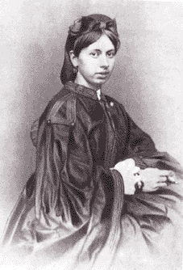
слайд 13. Татьяна Берс – младшая сестра Софьи Андреевны Толстой, жены Льва Николаевича, «Из воспоминаний»
Ученица: « Окна в зале были отворены, и соловьи под самыми окнами в саду, залитом лунным светом, перекрикивали меня. В первый и последний раз в моей жизни я видела и испытала это. Это было так странно, как их громкие трели мешались с моим голосом.
...Какие романсы больше всего понравились Фету? „Я помню чудное мгновенье...“ и романс „К ней“. Оба Глинки». Фет, услышав моё пение, сказал: “Когда вы поете, слова летят на крыльях”.
Наша встреча произошла летом 1866 г.
Стихотворение « Сияла ночь, луной был полон сад» написано спустя 10 лет, в 1877 году, когда Фет вновь услышал моё пение.
Прослушивание романса «Сияла ночь» в исполнении Изабеллы Юрьевой.
Учитель: Поэт большой эмоциональной силы, Фет особенно тонко передавал нюансы чувств, смутные, беглые, едва зарождающиеся настроения.
Говоря об этом стихотворении, давайте вернемся к поэтическому шедевру Ф.И. Тютчева «Я встретил Вас и все былое» /распечатки стихотворений на партах у учащихся/.
Слайд 14. Анализ стихотворений «Я встретил вас» и «Сияла ночь…»
Учитель: Ребята, скажите, что объединяет сюжет этих стихотворений?
Ученик: Ф.И. Тютчев «Я встретил вас…» (1870 г.) – Я встретил Вас и все былое…
А.А. Фет «Сияла ночь…» (1877 г.) – И вот в тиши ночной твой голос слышу вновь…
Ученик: Вновь из прошлого возвращается образ возлюбленной.
Главное в стихотворении Тютчева — «воскресение» сердца, самых высоких и прекрасных человеческих чувств. Фет же сосредоточен на причинах такого «воскресения», а они и есть голос, песня, ночь.
Учитель: Каковы чувства поэтов в этих стихотворениях? Что их объединяет?
Ученик: Воскресает любовь и с новой силой заполоняет душу поэтов.
У Тютчева «В отжившем сердце ожило…
С давно забытым упоеньем»
У Фета «И так хотелось жить, чтоб, звука не роняя, Тебя любить, обнять и плакать над тобой».
Учитель: Ответные чувства героинь?
Ученик: Взаимные чувства героинь, радость и слезы любви.
У Тютчева «Смотрю на милые черты… И то же в вас очарованье»
У Фета «Ты пела до зари, в слезах изнемогая, твой голос, во вздохах этих звучных, рыдающие звуки».
Учитель: Назовите ключевые образы стихотворения Фета.
Сияла ночь. Луной был полон сад. Лежали лучи…
ПРИРОДА
НОЧЬ
Г
А
МУЗЫКА
КРАСОТА
Р
Рояль, струны, песня, голос, звуки, пела
М
О
ЛЮБОВЬ
СЧАСТЬЕ
Н
Сердца, слёзы, любовь, жизнь
И
Я
Учитель: А. Фет – это не просто поэт, скорее поэт-музыкант.
Обратите внимание на музыкальность стихотворения. Отметьте фонетические средства стихотворения.
Ученик: Ассонанс: А,О, аллитерацию: Л,Р.
Учитель: Какие синтаксические средства использованы в тексте?
Ученик: Синтаксический параллелизм, анафору, эпитеты.
ВЫВОД:
Слайд 15. ЧТО СБЛИЖАЕТ ЭТИХ ПОЭТОВ?
Давайте это запишем в тетрадь.
Ученик: Любовь. Психологизм и тонкость чувств. Изящество слога и отточенность языка.
Слайд 16. ЧТО ОТЛИЧАЕТ ПОЭТОВ?
Для Ф.И. Тютчева любовь (Денисьевский цикл):

- Это тайна и высший дар.
- Скоротечность счастья – «поединок роковой».
- Встреча заранее предопределяет разлуку – любовь – драма, трагедия.
Любовь - по Тютчеву - это и поединок, это и рок, и боль, это борьба, это трагедия, это блаженство и безнадёжность.
Для А.А. Фета любовь (стихи, посвященные Марии Лазич):

- Лирическое «преступление и наказание»
- Красота и гармония рождаются из преодоленного страдания.
« Любовная лирика Фета - самая воспаленная зона его переживаний. Здесь он не боится ничего: ни самоосуждения, ни проклятий со стороны … Здесь лирик вершит суд над самим собой. Идет на казнь. Сжигает себя».
Слайд 17. Заключительное слово учителя
(на фоне видеоролика «Бал Наташи Ростовой и песня Ш Азнавура «Вечная любовь»)
Пройдут века, пройдут года,
А любовь будет жить вечно в стихах и песнях новых поэтов и композиторов, сохранивших традиции Тютчева и Фета – великих классиков русской литературы.

Большое спасибо вам, ребята, за то, что вы так здорово потрудились сегодня на уроке не только умом, но и душой, и сердцем. А это дорогого стоит. И каждый труд оценивается /учитель выставляет оценки/.

Слайд 18. Запишите Д/З:
1. Выучите наизусть одно понравившееся стихотворение из любовной лирики Тютчева и Фета, сделайте письменный анализ.
2. Напишите сочинение-миниатюру «Мои размышления о любви».

